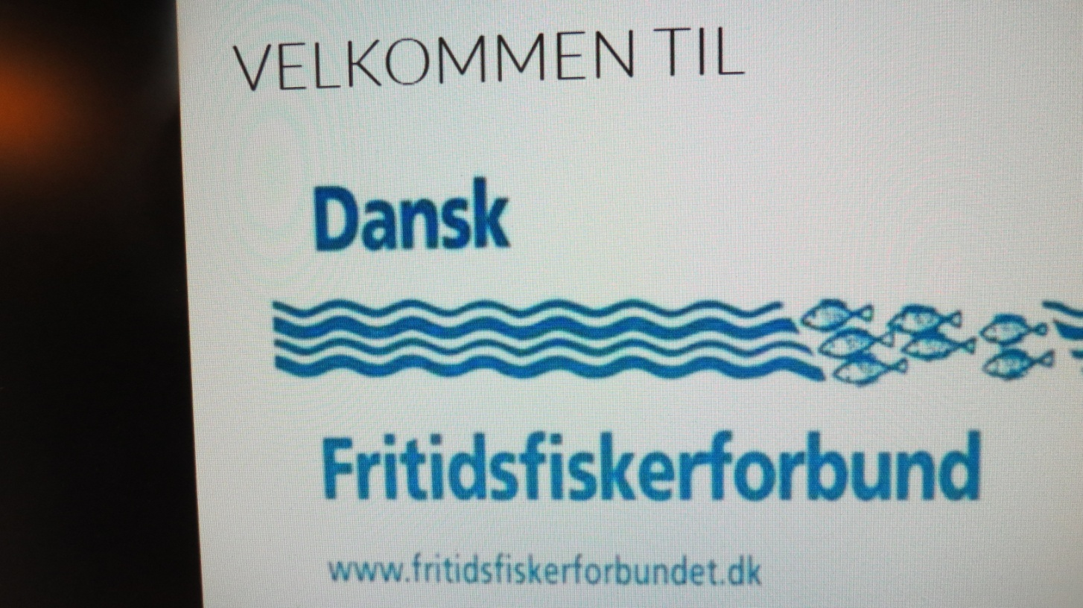

Læserbrev
Vi har fået en opfodring fra Nissum FF

”Kan Nyhedsbreve, haste sager og info på hjemmesiden delvis afløse plads i bladet,- og samtidig tænkes på info indbyrdes ved lokalforeningerne”?.

- Bruno Müller : Vi har gennem tiderne opfordret især lokalforeningerne til at bruge de sider der er afsat til den. Disse sider er mest til annoncering af generalforsamlinger, arrangementer og aktuelle oplysninger.
Det sker at en lokalforening er lidt sen på den med en meddelelse til bladet,- ved at det overskrider deadline.
I de tilfælde hjælper vi med at sætte den på ”Startsiden” hvor den direkte eller indirekte kan bidrage til en hurtig oplysning.
Husk at Hjemmesiden er jeres og vi opdaterer hurtigt eller efter behov. Vi placerer Hjemmesiden sådan at den har en prioritet i forbindelse med kommunikation til medlemmerne, og skal opdateres med relevante informationer omkring igangværende projekter, arrangementer for medlemmerne, trænings samt andet relevant information.
Kan dette efterleves endnu bedre,- så er vi i besiddelse af en endnu bedre hjemmeside og som besøges af endnu flere.

FAKTA: 34.500 besøgende til Dansk Fritidsfiskerforbunds hjemmeside på 1 år! For godt et år siden, nemlig d. 17. oktober 2017 omlagde vi hjemmesiden i samarbejde med weebmasteren, Palle Thomsen og gjorde den mere brugervenlig, - og som der resulterede i en tilfredsstillende stigning af besøgende.
Nøjagtig et år efter – d. 17. oktober 2018 var der af medlemmer og ikke medlemmer som havde besøgt siden, været 34.546 der havde interesse for siderne.

